**ชุดสิทธิประโยชน์การจ้างงานลูกจ้างชั่วคราวเพื่อจูงใจบุคลากรในระบบบริการสุขภาพภาครัฐ**

**บทคัดย่อ**

สถานการณ์ความต้องการบริการสุขภาพที่เพิ่งขึ้นเป็นเหตุให้ระบบบริการสุขภาพมีความต้องการกำลังคนมากขึ้นนโยบายการลดกำลังคนภาพรัฐส่งผลให้ระบบบริการของกระทรวงสาธาณสุขเผชิญปัญหาการขาดแรงจูงใจกำลังคนเข้าสู่ระบบสุขภาพ การศึกษานี้มีวัตถุประสงค์เพื่อศึกษาปัจจัยที่มีผลต่อการเลือกงานในต่ำแหน่งลูกจ้างชั่วคราวของกำลังคนด้านสุขภาพ เพื่อนำไปสู่การพัฒนาระบบจ้างงานในภาครัฐระบบใหม่ ที่มีประสิทธิภาพและสามารถธำรงกำลังคนด้านสุขภาพในภาครัฐได้ เก็บข้อมูลระหว่างวันที่ ๑๓ มีนาคม – ๑ เมษายน ๒๕๕๔ โดยใช้เครื่องมือทดลองเลือกงาน (Discrete Choice Experiment – DCE) ในการเก็บข้อมูลนั้นแต่ละคนจะต้องตอบ ๑๖ ถามเพื่อเลือกงาน ๒ ตำแหน่งที่มีลักษณะงานที่มีชุดสิทธิประโยชน์ของข้าราชการและที่ไม่ใช่ข้าราชการ นำข้อมูลมาวิเคราะห์โดยใช้สถิติร้อยละ และ Conditinal logistic regression

ผลการศึกษาพบว่าการเลือกงานของลูกจ้างชั่วคราวนั้น จะให้ความสำคัญกับปัจจัยทางการเงินและปัจจัยที่ไม่เป็นตัวเงินประกอบการตัดสินใจเลือกงานที่ไม่ใช่ตำแหน่งข้าราชการ ซึ่งจะเห็นว่าโดยภาพรวมนั้น ชุดสิทธิประโยชน์ของตำแหน่งที่ไม่ใช่ข้าราชการที่สามารถดึงดูดกำลังคนให้เลือกได้แก่การเพิ่มงานเดือนขึ้น ๔๐ %, ๓๐ %, ๒๐%, นอกจากนั้นควาก้าวหน้าในตำแหน่ง โอกาสการศึกษาต่อ มีเงินโบนัส การมีกองทุนสำรองเลี้ยงชีพ ระยะเวลาการจ้างงานนานขึ้นมีส่วนสำคัญในการตัดสินใจเลือกงานที่ไม่ใช่ตำแหน่งราชการ

ดังนั้นแนวทางที่อาจจะมีผลต่อการเพิ่มการจูงใจกำลังคนเข้าสู่ตำแหน่งที่ไม่ใช่ข้าราชการและรักษาคนไว้ในระบบได้มากขึ้นนั้น รัฐบาลควรพัฒนาชุดสิทธิประโยชน์การจ้างงานที่ประกอบด้วยมิติของแรงจูงใจทั้งด้านการเงินและด้านอื่นๆ ไปพร้อมๆกัน โดยชุดสิทธิประโยชน์นั้น นอกจากเงินเดือนที่สูงกว่าข้าราชการแล้ว ควรจะมีเสือกประโยชน์อื่นๆเทียบเคียงกับราชการด้วย เช่น มีความก้างหน้าในตำแหน่ง โอกาสการศึกษาต่อ มีเงินโบนัส การมีกองทุนสำรองเลี้ยงชีพ ระยะเวลาการจ้างงานนานขึ้น เป็นต้น

***คำสำคัญ:*** *ลูกจ้างชั่งคราว, เครื่องมือทดลองตัดสินใจเลือก, การจูงบุคลากร, ชุดสิทธิ์ประโยชน์การจ้างงาน*

**วัตถุประสงค์**

เพื่อศึกษาปัจจัยที่มีผลต่อการเลือกงานในตำแหน่งลูกจ้างชั่วคราวของกำลังคนด้านสุขภาพ เพื่อนำไปสู่การพัฒนาระบบจ้างงานในภาครัฐระบบใหม่ ที่มีประสิทธิภาพและสามารถธำรงกำลังคนด้านสุขภาพในภาครัฐได้

**วิธีการดำเนินการ**

เก็บข้อมูลระหว่างวันที่ ๑๓ มีนาคม – ๑ เมษายน ๒๕๕๔ โดยใช้เครื่องมือทดลองเลือกงาน (Discrete Choice Experiment – DCE) ในการเก็บข้อมูลนั้นแต่ละคนจะต้องตอบ ๑๖ ถามเพื่อเลือกงาน ๒ ตำแหน่งที่มีลักษณะงานที่มีชุดสิทธิประโยชน์ของข้าราชการและที่ไม่ใช่ข้าราชการ นำข้อมูลมาวิเคราะห์โดยใช้สถิติร้อยละ และ Conditinal logistic regression

**ผลการศึกษา**

**ข้อมูลทั้วไป**

พบว่ามีผู้ตอบกลับ ๒๘๓ คน คิดเป็น ๗๐.๗๕ %เจ้าพนักงานและวิชาชีพส่วนเป็นเพศหญิง(๗๙.๗ % กับ ๘๔.๒%) อายุส่วนใหญ่อยู่ในช่วง ๒๐ – ๒๕ ปี วิชาชีพทั้งหมดจบการศึกษาระดับปริญญาตรีหรือเปรียบเท่า สถานที่ปฏิบัติงานของเจ้าพนักงานและวิชาชีพส่วนใหญ่ปฏิบัติงานที่โรงพยาบาลชุมชน (๖๓.๑% กับ ๖๕.๗%) และตั้งอยู่ในจังหวัดเดียวกันกับภูมิสำเนา (๘๒.๘% กับ ๗๔.๕%) ดังรายละเอียดตารางที่ ๓ ในส่วนของสิทธิประโยชน์การจ้างงานนั้น เจ้าพนักงานใหญ่ได้รับเงินเดือนเท่ากับข่าราชการ(๖๙.๒%) วิชาชีพส่วนใหญ่ได้รับเงินเดือนมากกว่าข้าราชการ( ๕๐.๘%) ทั้งเจ้าพนักงานและวิชาชีพส่วนใหญ่ไม่ได้รับโบนัส (๘๘.๗% กับ ๘๙.๔%) สวัสดิการรักษาพยาบาลเกือยทั้งหมดมาจากประกันสังคม (๙๘.๔% กับ ๙๖.๓%) เจ้าพนักงานและวิชาชีพส่วนใหญ่ไม่มีสิทธิในการลาศึกษาต่อ (๗๘.๕% กับ ๘๑.๓%) เจ้าพนักและวิชาชีพส่วนใหญ่มีการต่อสัญญาจ้างทุก ๑ ปี (๖๓.๕%กับ๖๐.๒%) เจ้าพนักงานและวิชาชีพส่วนใหญ่ไม่ความก้าวหน้าในตำแหน่งงาน คือไม่มีการเลื่อนตำแหน่ง (๘๑.๐% กับ ๘๒.๘%)และพบว่าทั้งเจ้าพนักงานและวิชาชีพส่วนใหญ่ไม่มีกองทุนสำรองเลี้ยงชัพ (๙๓.๗% กับ ๘๙.๐%) ดังรายเอียดในตารางที่ ๓และ๔

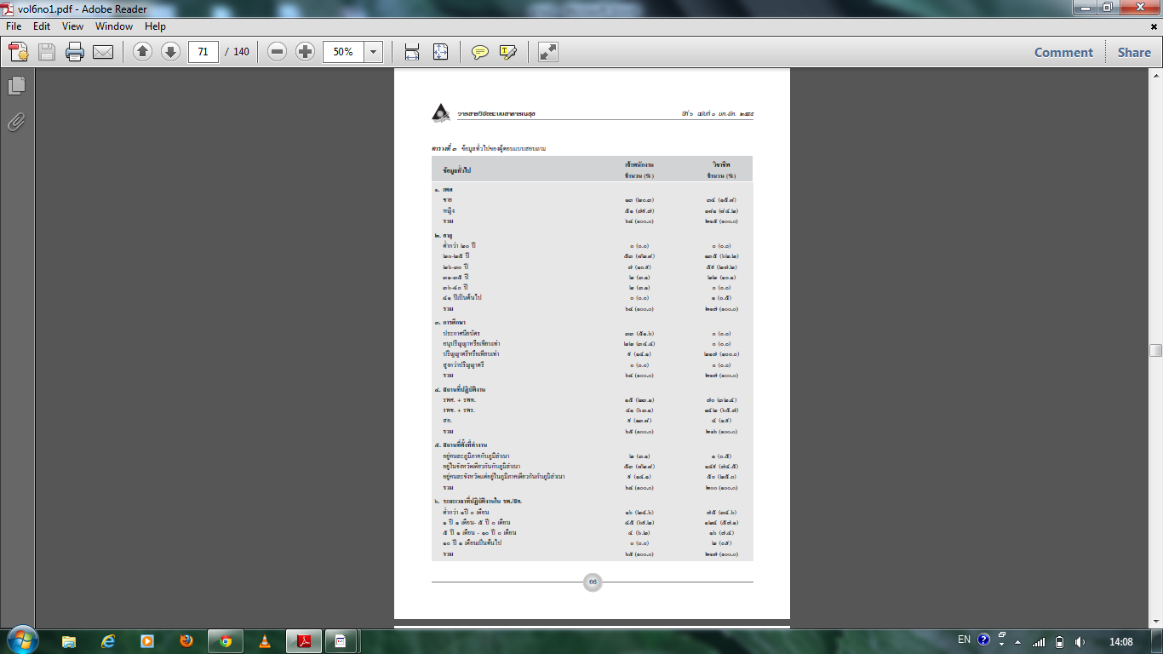

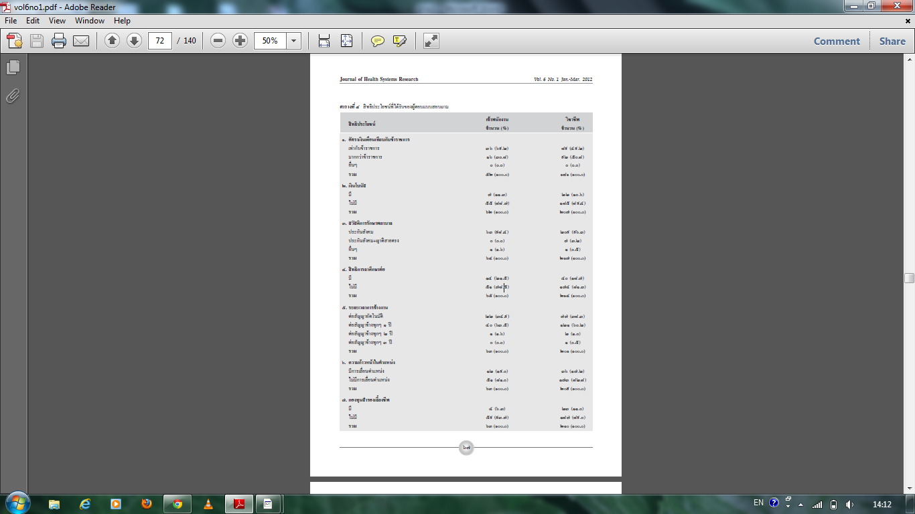

**ผลการวิเคราะห์ข้อมูลปัจจัยในการเลือกงาน DCE**

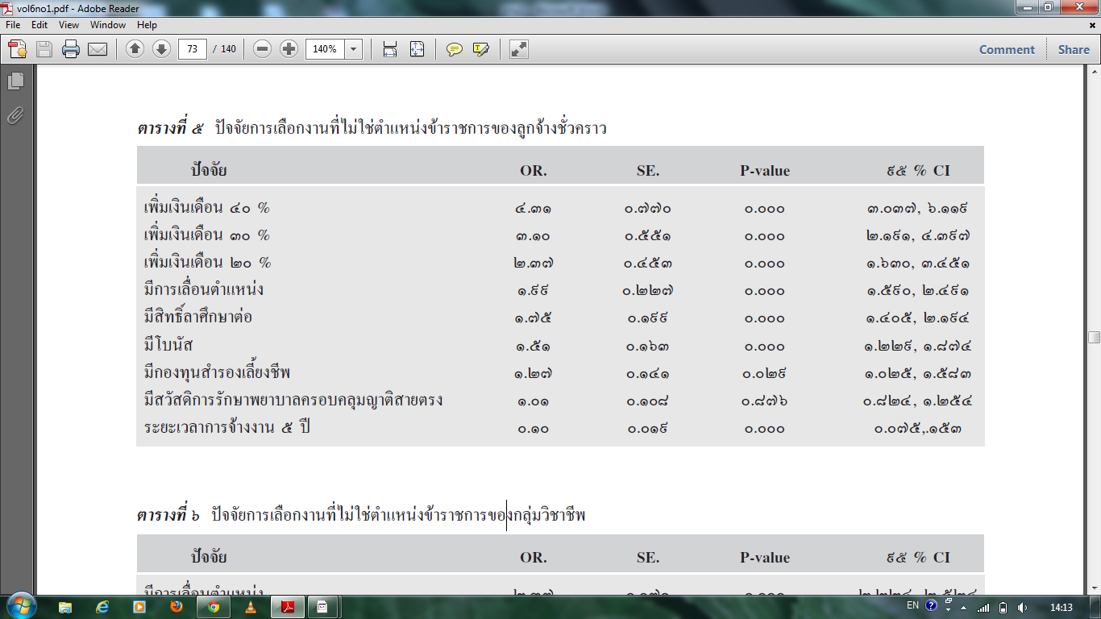จากการศึกษากลุ่มลูกเจ้าชั่วคราวจำนวน ๒๘๓ คน โดยใช้เครื่องมือการทดลองตัดสินใจเลือกงาน (Discrete Choice Experiment) ให้เลือกระหว่างชุดสิทธิประโยชน์ของข้าราชการผลการศึกษาพบว่า ในการเลือกงานที่ไม่ใช่ตำแหน่งข้าราชการ ของลูกจ้างชั่งคราวนั้น ส่วนใหญ่จะเลือกตำแหน่งที่มีสิทธิประโยชน์ของข้าราการและมี ๑๐ % ที่เลือกตำแหน่งที่ไม่ใช่ข้าราชการ โดยจากการวิเคราะห์จะพบว่าบุคลากรเหล่านี้จะเลือกตำแหน่งที่ไม่ใช่ข้าราชการเมื่อมีสิทธิประโยชน์ในการเพิ่มเงินเดือนสูงขึ้นเป็นปัจจัยหลักได้แก่ หากมีการเพิ่มเงินเดือน ๔๐% Odss ratio ของการเลือกตำแหน่งที่ไม่ใช่ข้าราชการ กับ ๔.๓๑ หากมีการเพิ่มเงินเดือน ๓๐% Odss ratio ของการเลือกตำแหน่งที่ไม่ไม่ใช่ข้าราชการ ๓.๑๐ หากมีการเพิ่มเงินเดือน ๒๐% Odss ratio ของการเลือกตำแหน่งที่ไม่ใช่ข้าราชการเท่ากับ ๒.๓๗ นอกจากนัน้นยังมีชุดสิทธิประโยชน์อื่นที่สามารถดึงดูดให้เลือกตำแหน่งที่ไม่ใช่ข้าราชการ ได้แก่ มีความก้าวหน้าในตำแหน่งงาน มีโอกาศศึกษาต่อ การมีโบนัส มีกองทุนสำรองเลี้ยงชีพตามลำดับ ดังตารางที่ ๕

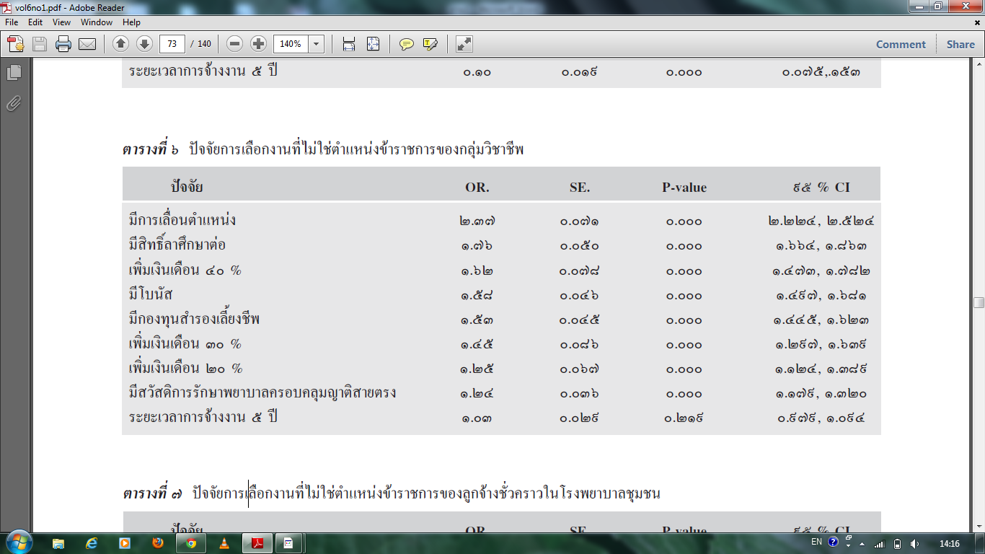 เมื่อแยกวิเคราะห์เฉพาะกลุ่มวิชาชีพ (กลุ่มที่สำเร็จการศึกษาระดับปริญญาตรีหรือมากกว่า) พบว่าปัจจัยหลักในการเลือกตำแหน่งที่ไม่ใช่ข้าราชการของบุคลากรระดับปริญญาตรี ได้แก่ การเลื่อนตำแหน่ง โอกาสศึกษาต่อ การเพิ่มเงินเดือน ๔๐%การมีโบนัส การกองทุนสำรองเลี้ยงชีพ การเพิ่มเงินเดือน ๓๐% และ ๒๐% ตามลำดับดังรายละเอียดในตารางที่ ๖

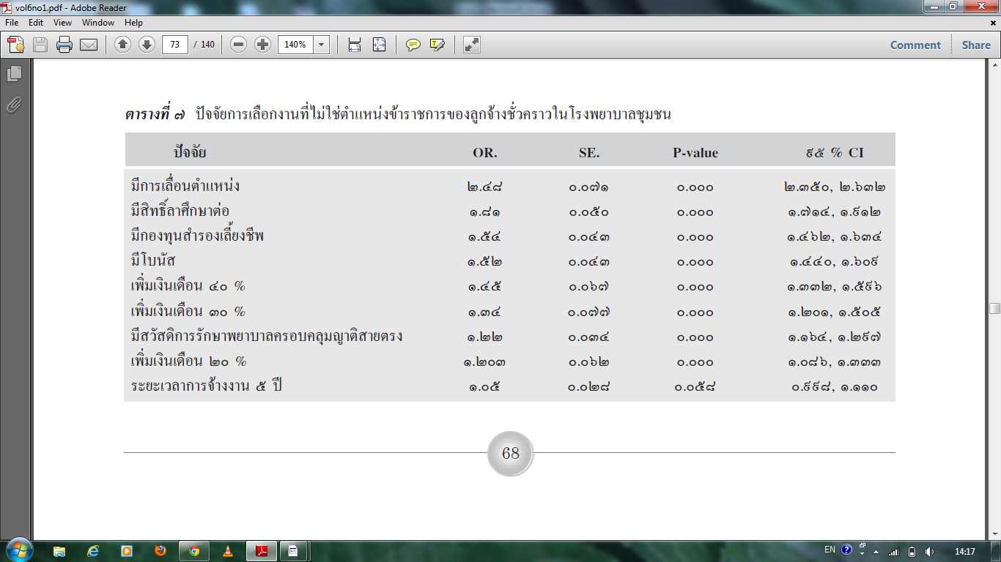และเมื่อแยกวิเคราะห์เฉพาะโรงพยาบาล พบว่าปัจจัยหลักในการเลือกตำแหน่งที่ไม่ใช่ข้าราชการของลูกจ้างชั่งคราวโรงพยาบาลชุมชน ได้แก่ มีการเลื่อนตำแหน่อง มีสิทธิ์ลาศึกษาต่อ มีกองทุนสำรองเลี้ยงชีพ และมีโบนัส เป็นลำดับแรกๆ ดังรายละเอียดในตารางที่ ๗

การทำนายการดึงดูดการเลือกงานที่ไม่ใช่ตำแหน่งข้าราชการ ในตารางที่ ๙ เป็นการเปรียบเทียบผลของการเลือกงานระหว่างตำแหน่งข้าราชการและไม่ใช่ข้าราชการในแต่ละสถานการณ์ต่างๆที่ได้จากการปรับคุณลักษณะในแต่ละตัวเลือก ซึ่งจากการจำลองสถานการณ์ในกรณีที่ ๑ – ๓ ในตารางที่๘ นั้น แสดงให้เห็นถึงผลของความแตกต่างของค่าจ้างที่มีต่อการเลือกงานที่ไม่ใช่ตำแหน่งข้าราชการโดยเพิ่มขึ้น ๒๐% จะเพิ่มการเลือกทำงานที่ไม่ใช่ตำแหน่งข้าราชการ ๕.๓%เมื่อให้เงินเพิ่มขึ้นเป็น ๗.๔% และการให้เงินเดือนเพิ่มขึ้นเป็น ๔๐% จะเพิ่มการเลือกทำงานที่ไม่ใช่ตัวเงินไม่ใช้ตำแหน่งข้าราชการสูงขึ้นเป็น ๑๐.๓% ในสถานการณ์ที่ ๔ – ๗ จะจำลองสถานการณ์ที่มีการปรับทั้งด้านการเงินและด้านอื่นๆที่ไม่ใช่ตัวเงินโดยสมมติให้เงินเดือนสูงกว่าเงินเดือนปกติ ๓๐% เพิ่มสิทธิการศึกษาต่อ พบว่าโอกาสที่จะเลือกงานที่ไม่ใช่ข้าราชการสูงขึ้นเป็น ๑๒.๒ % เมื่อเปลี่ยนเป็นเงินเดือนที่สูงขึ้น ๓๐% รวมกับสิทธิการศึกษาต่อ และเพิ่มโอกาสในการเลื่อนตำแหน่งงานพบว่าโอกาสที่จะเลือกงานที่ไม่ใช่ตำแหน่งข้าราชการสูงขึ้นเป็น ๒๑.๕% แต่เมือเปลี่ยนเป็นเงินเดือนสูงขึ้น ๓๐% รวมกับสิทธิการศึกษาต่อการเลื่อนตำแหน่ง และมีกองทุนสำรองเลี้ยงชีพในสถานการณ์ที่ ๖ พบว่าโอกาสเลือกทำงานที่ไม่ใช่ข้าราชการสูงขึ้น ๒๕.๙% และส่วนสถานการณ์ที่ ๗ นั้น สมมติให้เงินเดือนเพิ่มขึ้น ๔๐% รวมกับสิทธิการศึกษาต่อ การเลื่อนตำแหน่งงาน และมีกองทุนสำรองเลี้ยงชีพ โอกาสที่จะเลือกงานที่ไม่ใช่ตำแหน่งข้าราชการสูงขึ้นเป็น ๓๓.๒%

**สรุปและอภิปรายผลการศึกษา**

ในการศึกษานี้เป็นการศึกษาปัจจัยที่มีผลต่อการเลือกงานในตำแหน่งลูกจ้างชั่วคราว เพื่อนำไปสู่การพัฒนาระบบจ้างงานในภาครัฐที่มีประสิทธิภาพและสามารถดึงดูดกำลังคนด้านสุขภาพสู่ภาครัฐได้ ซึ่งข้อจำกัดของวิธีการศึกษานี้ได้แก่ การตัดสินใจเลือกงานของผู้เข้าร่วมศึกษาเป็นการเลือกในสถานการณ์จำลองซึ่งยังไม่ใช่การเลือกงานจริง และชุดสิทธิประโยชน์นั้นจำกัดเพียร ๗ ประการเพราะหากมากกว่านี้อาจะมีผลต่อการออกแบบเครื่องมือ อย่างไรก็ตามการทดลองเลือกงานในสถานการณ์ยังไม่เกิดขึ้นมีจุดเด่นในการด้านการเป็นแนวทางในการกำหนดมาตรการใหม่ๆสำหรับผู้กำหนดนโยบาย

ผลการศึกษา DEC พบว่า ผู้เข้าร่วมการศึกษาส่วนใหญ่จะมีชุดสิทธิประโยชน์ของข้าราชการ และมีบุคลากรบางส่วนที่เลือกตำแหน่งที่ไม่ใช่ข้าราการ ซึ่งจะเห็นว่าโดยภาพรวมนั้นชุดสิทธิประโยชน์ของตำแหน่งที่ไม่ใช่ข้าราชการที่สามารถดึงดูดกำลังคนให้เลือกได้แก่การเพิ่มเงินเดือน ๔๐% หรือ ๓๐% หรือ ๒๐% มีเงินโบนัส นอกจากนั้นโอกาสการศึกษาต่อ ความก้าวหน้าในตำแหน่ง กองทุนสำรองเลี้ยงชีพ มีส่วนสำคัญในการตัดสินใจเลือกงานที่ไม่ใช่ตำแหน่งข้าราชการ ซึ่งสอดคล้องกับการศึกษาหลายกรณีที่แสดงว่าค่าตอบแทนที่เป็นตัวเงิน (Financial Compensation)และสวัสดิการที่ไม่ใช่ตัวเงินส่งผลต่อการรักษาคนไว้ในองค์กร(๖-๘) ขณะที่งานวิจัยของ Michaele et al. (๒๐๐๑)(๙) ที่ได้อธิบายว่าองค์กรไม่สามารถใช้เงินได้เพียรอย่างเดียวในการทำให้คนมีส่วนร่วมและคงอยู่ในองค์กรได้ ซึ่งผลการศึกษาดังกล่าวสอดคล้องกับงานวิจัย Bergeer & Berger (๒๐๐๔) (๑๐) ซึ่งพบว่าค่าตอบแทนที่เป็นตัวเงินสามารถจับต้องได้ จะเป็นตัวดึงดูดให้คนเข้ามาร่วมงานกับองค์กร ซึ่งการศึกษานี้แสดงให้เห็นถึงศักยภาพของแต่ละชุดสิทธิประโยชน์ซึ่งอาจจะส่งผลต่อการตัดสินใจเลือกตำแหน่งที่ไม่ใช่ข้าราชการ ซึ่งจะช่วยสนับสนุนการตัดสินใจเชิงนโยบายได้อย่างชัดเจน เช่น ในสถานการณ์ที่มีข้อจำกัดทางทรัพยากร ผู้บริหารอาจจะเลือกใช้มาตรการที่ไม่ใช่ตัวเงินซึ่งส่งผลต่อการตัดสินใจใกล้เคียงกับมาตรการด้านการเงิน ดังนั้นแนวทางที่อาจจะมีผลต่อการเพิ่มการดึงดูดการเลือกงานในตำแหน่งที่ไม่ใช่ขาราชการและรักษาคนไวในระบบได้มากขึ้นนั้น จึงเป็นการปรับเปลี่ยนทั้งในมิติของแรงจูงใจทั้งด้านการเงินและด้านอื่นๆ ไปพร้อมๆกัน โดยอาจจะต้องมีความแตกต่างกันบ้างในระดับสถานบริการโดยเฉพาะสถานบริการในชนบทได้แก่สถานีอนามัย หรือโรงพยาบาลส่งเสริมสุขภาพประจำตำบล (รพ.สต) และโรงพยาบาลชุมชนเพื่อสร้างแรงจูงใจ โดยอาจจะเพิ่มเงินเดือนให้สูงกว่าการทำงานในเมือง ในขณะที่ปฏิบัติงานในเขตเมืองอาจจะสร้างแรงจูงใจโดยการปรับค่าเวรให้สูงขึ้นใกล้เคียงกับเอกชนหรือจัดระบบการตอบแทนตามภาระงาน ส่วนมาตรการที่ไม่ใช่ตัวเงินอื่นๆนั้น จำเป็นต้องมีควบคู่กันไปด้วย ได้แก่ ความก้าวหน้าของงาน โอกาสการศึกษาต่อ กองทุนสำรองเลี้ยงชีพ สวัสดิการรักษาพยาบาลรวมญาติสายตรง และระยะเวลาการต่อสัญญาที่ยาวขึ้น เป็นต้น

แหล่งที่มา <http://www.hsri.or.th/media/937>

(Journal of Health Systems Research Vol. 6 No. 1 Jan.-Mar. 2012)

